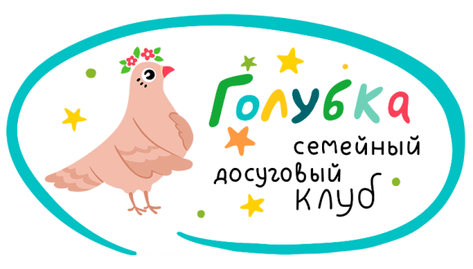 | Семейный досуговый клуб "Голубка"  Адрес: г. Краснодар, ул. Тургенева, 189  Тел.: +7-905-47-17-246  Instagram: @family_club_golubka  Сайт: golubka-krd.ru
Скидки и акции!
• ПРИВЕДИ ДРУГА
Приведите к нам друга, который еще не был нашим клиентом, и он сможет приобрести абонемент со скидкой 10%. А Вы получите скидку 10% на один абонемент, при условии покупки абонемента другом!
• ДРУЖНАЯ СЕМЬЯ
При покупке абонемента на двоих (троих) детей из одной семьи, второй ребенок получает постоянную скидку 10% , третий ребенок скидку 15% на абонемент с большей стоимостью! (Если один из детей перестает ходить, то скидка аннулируется).
• СОЦ-АКЦИЯ
Многодетным матерям, матерям-одиночкам, опекунам мы предлагаем постоянную скидку на абонемент 5%. (Для получения скидки требуются подтверждающие документы).
- При покупке абонемента до 1 сентября – скидка 10%.
- Победителю фотоконкурса «Мое счастливое лето» - абонемент в подарок на 4 занятия в одну из творческих студий (ИЗО-лепка, рисование, творческая мастерская, арт-дизайн, столярная мастерская)
- Участникам психологического Фотопроекта – 10% скидка на абонемент по комплексному развитию для любого возраста.
- Детям, посещающим продленку, 20% скидка на интеллектуальные курсы для младших школьников.
- При покупке абонементов на раннее развитие («Сказки Веселого Язычка», «Тяп-Ляп», «Детский фитнес: мама и я», комплексные развивающие занятия) до 10.09.2019 – скидка 20%.
- При покупке абонемента на одно направление на 16, 24 занятия – скидка 10% на 2-й и 3-й период.
Скидки не распространяются на мини-сад, продленку и разовые занятия.
Обращаем Ваше внимание на то, что скидки по различным акциям не суммируются! Вы можете использовать наибольшую из возможных скидок!

